Screen shot task2 after correcting the error eclipse1

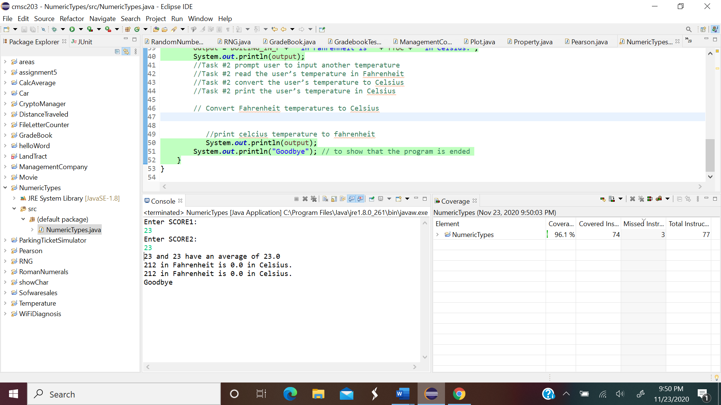

Task 3

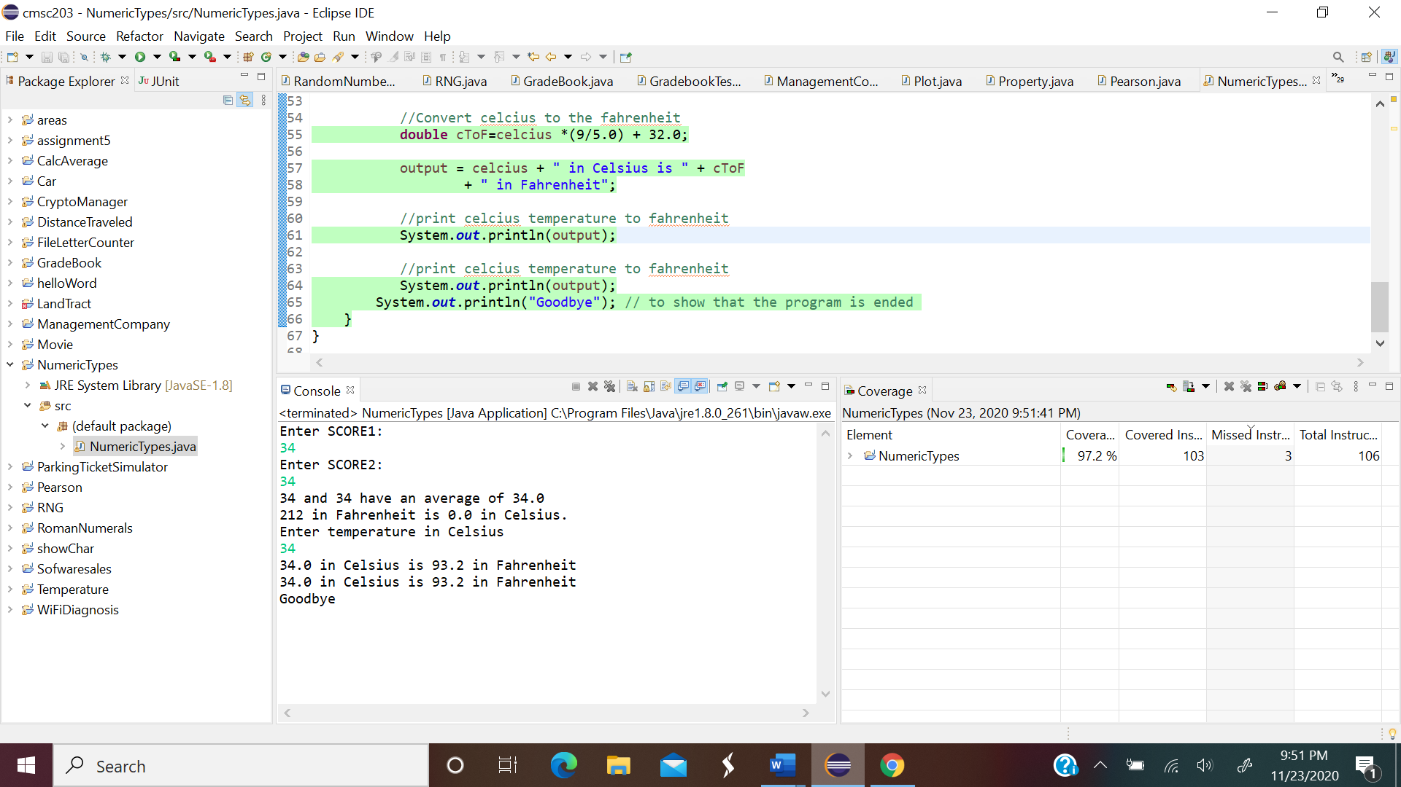

Task 4 screenshot volume of sphere

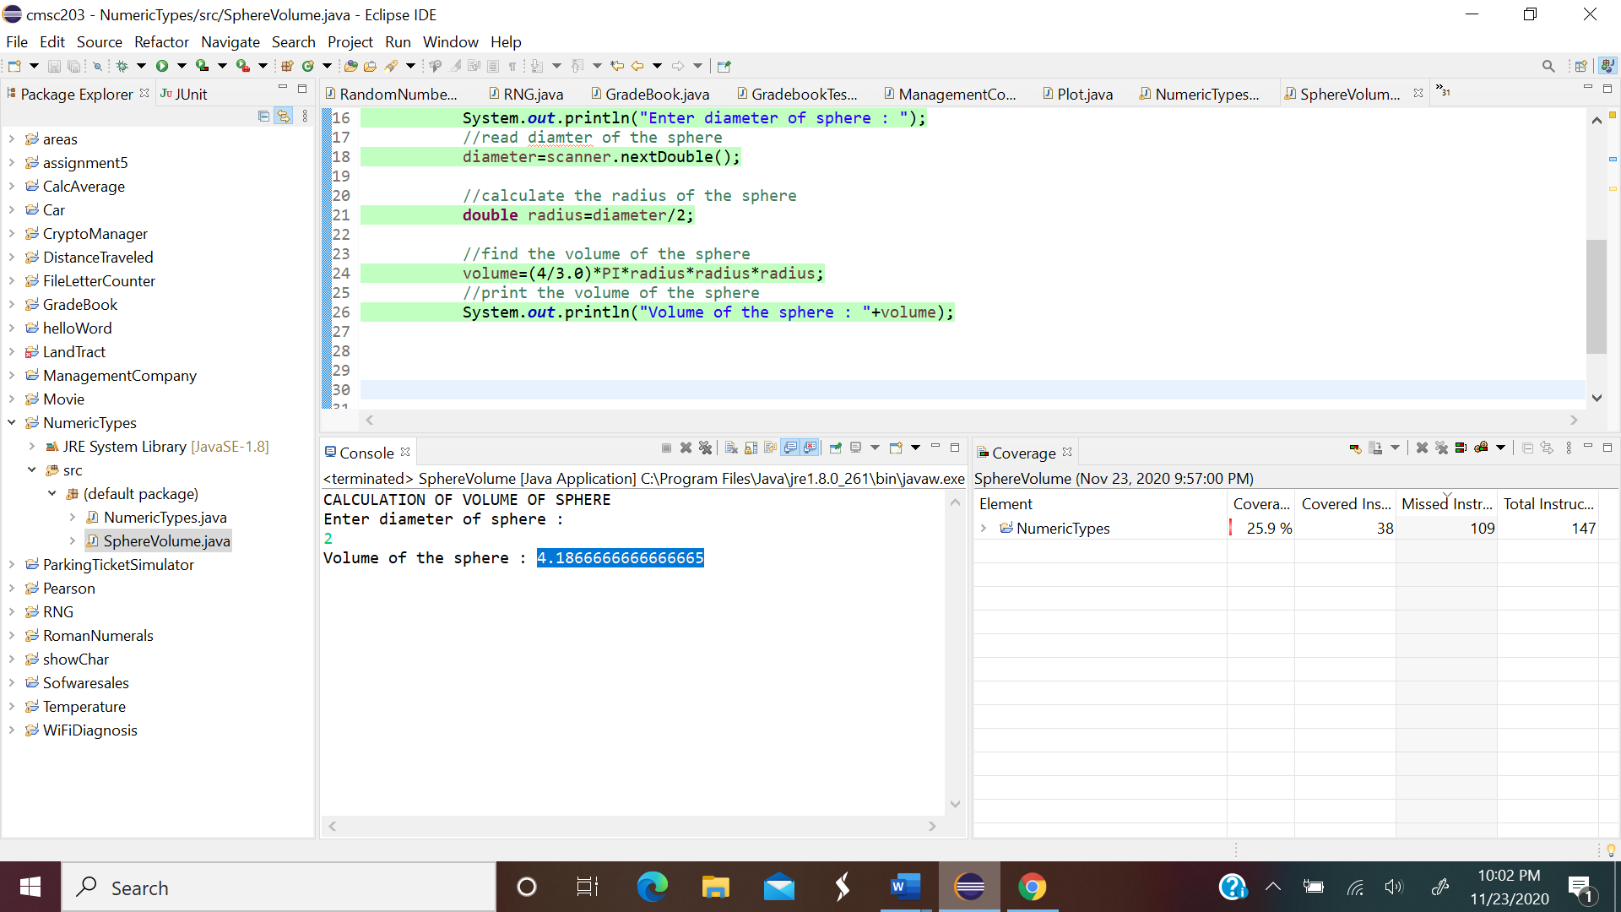

Hand calculation test table

|  |  |  |
| --- | --- | --- |
| Diameter | Volume (hand calculated) | Volume (resulting output) |
| 2 | 4.17 | 4.1866666666666665 |
| 25.4 | 8554.45 | 8575.896826666665 |
| -5 | -65.43 | -65.41666666666667 |